**MUNICIPIO DE PEREIRA (Risaralda)**

Teniendo en cuenta los instrumentos definidos para la recolección de la información que nos permita diseñar el Mapa de Conocimiento Regional, encontramos es bastante complicado con tan poco tiempo poder llevarlos a cabo, se solicitó cita en la Secretaría de Educación Municipal, donde efectivamente conseguí, pero está para el próximo lunes 10 de diciembre a las 8:30 a.m.

Por lo siguiente se intentará dar respuesta a las principales preguntas problematizadoras, tomando como base estudios, informes y pequeñas reuniones con personas expertas en la materia.

Dentro del Plan de Desarrollo Municipal, que parte como “PEREIRA REGION DE OPORTUNIDADES” se tiene previsto para la medición de los bloques estratégicos en educación, la siguiente Matriz de Marco Lógicos:

|  | **Resumen Narrativo** | **Nombre del Indicador** | **Atributo** | **Unidad de Medida** | **Unidad Operacional** | **Estado actual (línea base)** | **Estándar** | **Meta** | **Medios de Verificación** |
| --- | --- | --- | --- | --- | --- | --- | --- | --- | --- |
| **PROPÓSITO** | Satisfacer necesidades básicas de los habitantes del municipio de Pereira con el fin de generar desarrollo humano y social. | Necesidades Básicas Insatisfechas | Hogares | Porcentaje | Vivienda+ Servicios e Insumos básicos+ Educación + Salud+Dependencia Económica. | 13,01% | 25,80% | Contribuir desde los diferentes Programas y Proyectos del Pan de Desarrollo la disminución del NBI en Pereira | Informe de desarrollo humano. PNUD. Secretaría de Planeación Municipal. |
| **1. LA ESCUELA E** | 1.1 Calidad y Emprendimiento: Armonización del currículo de las instituciones educativas de Pereira en función de las necesidades y características locales | Porcentaje de Proyectos Educativos institucionales con convenios de armonización curricular | Proyectos educativos institucionales con convenios | Proyectos educativos institucionales | (No. de proyectos educativos institucionales con convenio/No. total de Proyectos educativos del Municipio)*100 | 0 | Todos los proyectos educativos con convenio | 143 Instituciones educativas oficiales con PEI con convenio de armonización | Convenios, actas |
| 1.1 Calidad y Emprendimiento: Generación de competencia en educación inicial | En los escenarios de educación inicial se desarrollan competencias comunicativas, matemáticas, científicas y ciudadanas | Desarrollo de competencias | Escenarios de educación inicial | Jardines, Hogares de Bienestar Familiar | No .Existe. | No .Aplica. | 40% | Convenios con ICBF y responsables de educación inicial |
| 1.2 Mi escuela moderna: Modernización de la gestión de la Secretaría de Educación y de las Instituciones Educativas por procesos | Procesos administrativos implementados | Secretaría de Educación e Instituciones Educativas | Nº de procesos administrativos | Procesos administrativos | 0 | 4 | 4 | Actas de legitimación por el MEN |
| 1.2 Mi escuela moderna: Resultados pruebas Saber e Icfes | Establecimientos educativos rurales y urbanos por logros | Promedio ponderado de los grados y áreas evaluadas y Evaluación de Instituciones educativas | % | ÁREAS | 57.5% (promedio nacional) Pruebas Icfes: 42% I.E ( Nivel muy superior, superior y alto | Pruebas saber: 60,5% Icefes: 45% de I.E (Nivel muy superior, superior y alto) | 60,5%: Icefes: 45% | Resultados de las pruebas saber |
| 1.3 Al tablero: Acceso y permanencia | Ingreso y permanencia de población vulnerable | Población en rango de edad de 5 a 17 años | Tasa de ingreso y permanencia | Fórmula | 0,92 | 100% neta | 95% | Tablero de indicadores del SIMAT |
| **2. ARTE -SANO** | 2.1 Muestra Cultural | Número de organizaciones de cultura y convivencia apoyados y/o capacitados | Gestores culturales apoyados | Número | Sumatoria de organizaciones culturales apoyados y/o capacitados | 26 | No Aplica | 104 | Dirección de Planeación y oferta Cultural. Instituto de Cultura y Fomento al turismo de Pereira |
| Agenda de eventos estratégicos | Macro eventos estratégicos culturales | Porcentaje | Porcentaje de macro eventos estratégicos realizados y/o apoyados. | 0 | No Aplica | 1 | Dirección de Planeación y oferta Cultural. Instituto de Cultura y Fomento al turismo de Pereira |
| 2.2 Idea - Arte | Promedio de lectura. | Libros leídos | Libros/hab./año | Encuesta | 1,6 | 2,5 | 2 | Dirección de Planeación y oferta Cultural. Instituto de Cultura y Fomento al turismo de Pereira |
| Artistas o grupos de artista surgidos de la Escuela de Artes | Artista y grupos de artistas | Número | Es la sumatoria de grupos artísticos y artistas constituidos y cualificados en las Escuelas de Arte. | 32 | No Aplica | 37 | Dirección de Planeación y oferta Cultural. Instituto de Cultura y Fomento al turismo de Pereira |
| 2.3 A las Tablas | Ocupación de capacidad Instalada | Ocupación | Porcentaje. | Total Asistentes a actividades culturales y artísticas/Capacidad Máxima del recintos*100 | 58% | No Aplica | 70% | Dirección de Planeación y oferta Cultural. Instituto de Cultura y Fomento al turismo de Pereira |
| Uso de escenarios en eventos culturales. | Escenarios | Porcentaje | Número de eventos artísticos y culturales realizados/Número de que se pueden realizar*100 | 76% | No Aplica | 80% | Dirección de Planeación y oferta Cultural. Instituto de Cultura y Fomento al turismo de Pereira |
| Adecuación de escenarios | Dotaciones, mantenimientos | Porcentaje. | Total escenarios adecuados/Total escenarios *100 | 40% | 100% | 90% | Dirección de Planeación y oferta Cultural. Instituto de Cultura y Fomento al turismo de Pereira |
| **3. RECREATE EN PEREIRA** | 3.1 Deporte con valores | Escuelas deportivas con procesos de iniciación y formación deportiva | procesos de iniciación y formación | Escuelas deportes | Número de escuelas deportivas con procesos de iniciación y formación deportiva | 10 Sin proceso | No Aplica | 31 | Registro de reconocimiento expedido por la secretaria Departamental de Deporte. |
| Clubes con procesos de tecnificación y administración | procesos de tecnificación y administración | clubes | % de numero de clubes con procesos de tecnificación y administración | 142 clubes sin procesos de tecnificación y administración deportiva | 100% | 70% | Registro de reconocimiento expedido por la secretaria Municipal de Deporte. |
| Número de deportistas de rendimiento que lograron medallas a nivel nacional | nivel de competitividad de los deportistas de rendimiento | numero | Número de deportistas medallistas a nivel nacionales | 12 | No Aplica | 20 | Registros de las federaciones |
| 3.5 Pereira Activa | Porcentaje de personas que realizan adecuadamente la activada física | Realización adecuadamente de la actividad física tres o más veces por semana. | personas | porcentaje de personas que realizan adecuadamente la actividad física | 27,70% | No Aplica | 40% | Investigaciones |
| Tiempo semanal dedicado a la recreación activa | tiempo | horas | número de horas a la semana | 0 | 4 | 4 horas semanales del 25% de la población | Investigaciones |

De la misma forma desde el año 2008 la ciudad realizó un Plan decenal de Educación, partiendo de 10 temas centrales:

* Ciencia y tecnología integradas a la educación
* Tecnologías de la información y la comunicación en la educación
* Formación docente y renovación de la enseñanza en Pereira
* La familia y la comunidad en la educación
* La infancia primero
* Equidad con los niños y jóvenes de la ciudad
* Más y mejores recursos en la educación del municipio
* Gestión administrativa, evaluación y rendición de cuentas en el sistema educativo
* Educación, paz y convivencia ciudadana
* Fines y propósitos del Plan Decenal

De los cuales se logró definir tres grandes capítulos o bloques:

1. Desafíos de la Educación en Colombia
2. Garantías para el cumplimiento pleno del derecho a la educación
3. Agentes educativos

A continuación me permito compartirles la tabla de articulación de esta Plan de Educación Decenal, así:

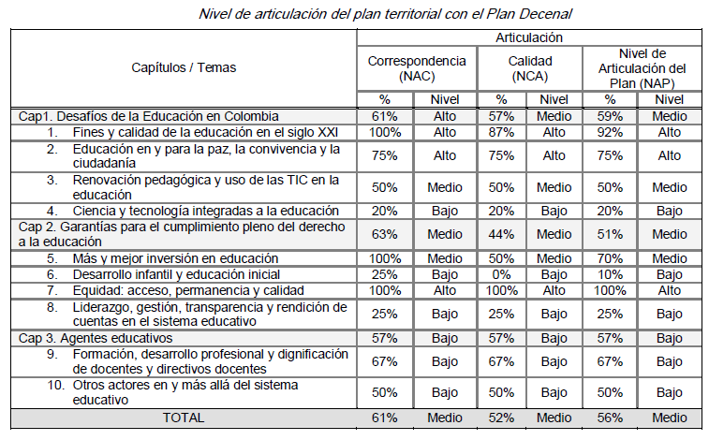

De acuerdo a estos resultados, existe un nivel “medio” de articulación del plan del Plan Decenal de Educación.

A continuación me permito compartir las grandes estrategias en cuanto a Cobertura, Calidad, Pertinencia y Eficiencia, de los 2 diversos y principales grupos educativos:

* Educación inicial, preescolar, básica y media
* Educación superior

**Educación inicial, preescolar, básica y media**

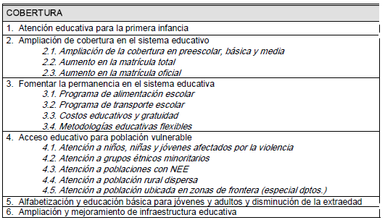

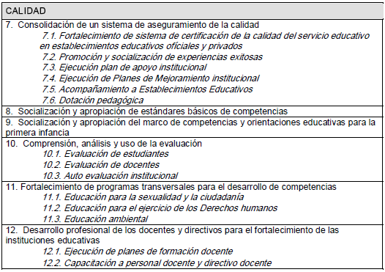

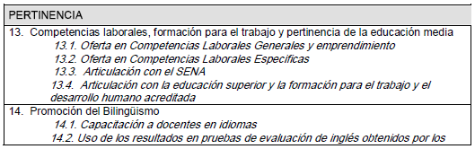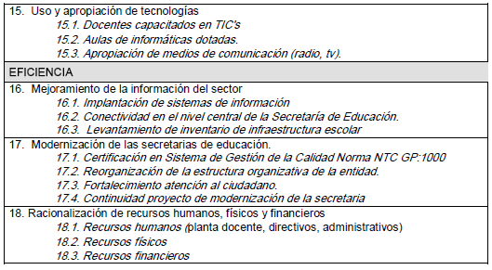

**Educación Superior**

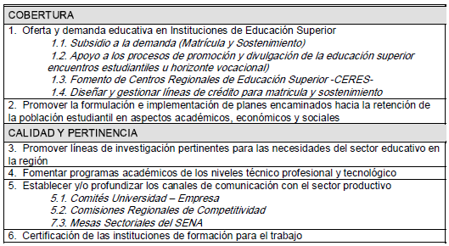

Lo anterior nos permite crearnos una idea más completa de los que corresponde la educación en el municipio de Pereira y como ha sido enfocada a través de las diversas estrategias de los órganos directivos regionales.

A continuación comparto estadísticas de cobertura de educación pública en el municipio en lo correspondiente a Educación inicial, preescolar, básica y media



A continuación me permito compartir unas interesantes graficas de cobertura a nivel básico y media y a nivel superior.

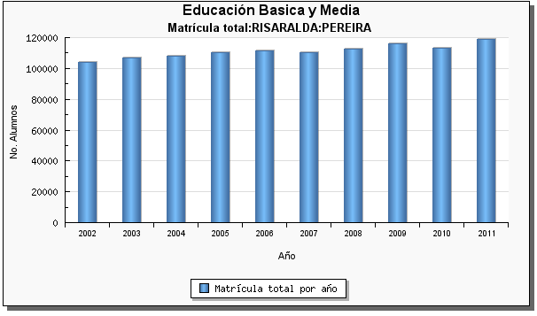

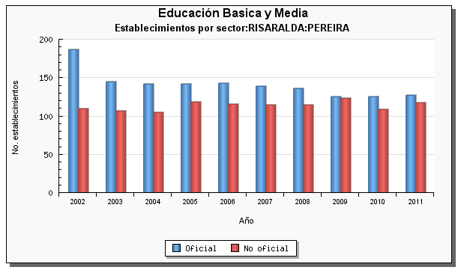

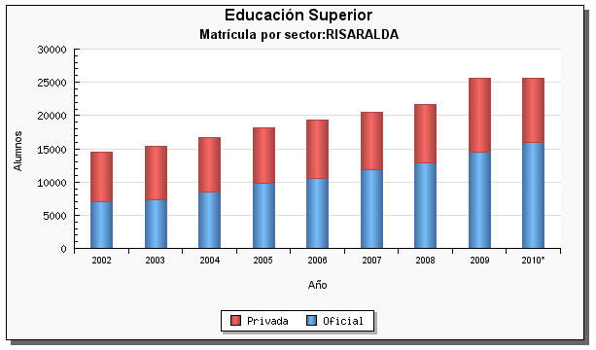

De acuerdo a la información anterior podemos hacernos un pequeño panorama de la actualidad de la educación en el municipio de Pereira.